专题强化 小船渡河与关联速度问题
[学习目标]
1.能利用运动的合成与分解的知识，分析小船渡河问题和关联速度问题.2.建立两种模型的一般分析思路和解法.

一、小船渡河问题
1.运动分析
小船渡河时，同时参与了两个分运动：一个是船相对水的运动(即船在静水中的运动)，一个是船随水漂流的运动.
2.两类常见问题
(1)渡河时间问题
①渡河时间t取决于河岸的宽度d及船沿垂直河岸方向上的速度大小，即t＝$\frac{d}{v⊥}$.
②若要渡河时间最短，只要使船头垂直于河岸航行即可，如图1所示，此时t＝$\frac{d}{v船}$.
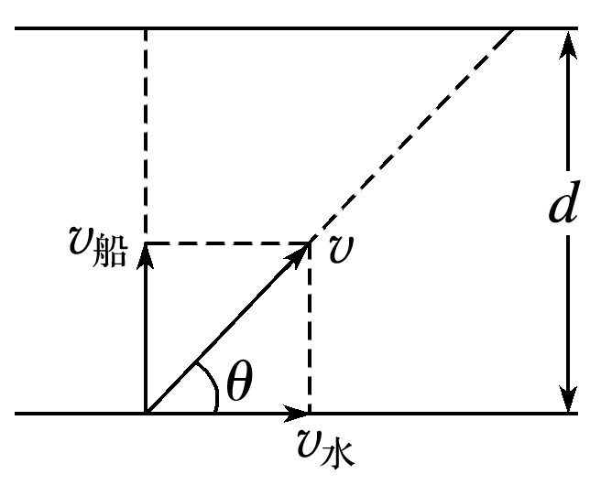
图1
(2)最短位移问题
①若v_{水}<v_{船}，最短的位移为河宽d，船头与上游河岸夹角满足v_{船}cos θ＝v_{水}，如图2甲所示.
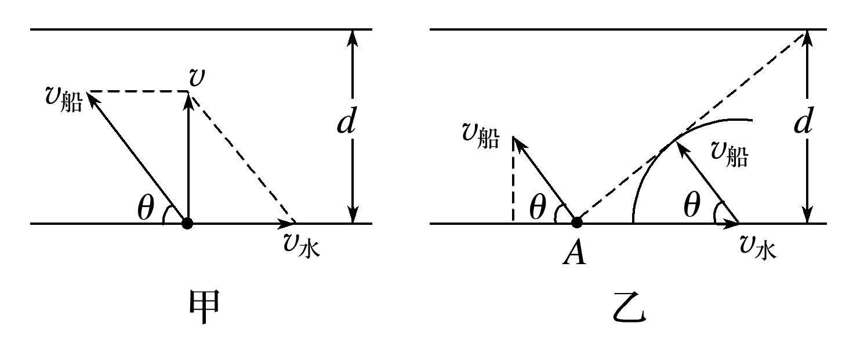
图2
②若v_{水}>v_{船}，如图乙所示，从出发点A开始作矢量v_{水}，再以v_{水}末端为圆心，以v_{船}的大小为半径画圆弧，自出发点A向圆弧作切线即为船位移最小时的合运动的方向.这时船头与河岸夹角θ满足cos θ＝$\frac{v船}{v水}$，最短位移x_{短}＝$\frac{d}{cos θ}$.
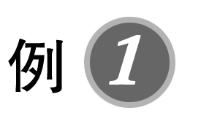(多选)(2019·宜宾市高一质检)如图3所示为长江一段平行江道，一轮船的船头始终垂直指向江岸方向，轮船在静水中运动的速度保持不变，水匀速流动(假设整个江道水流速度相同)，下列说法正确的是( )
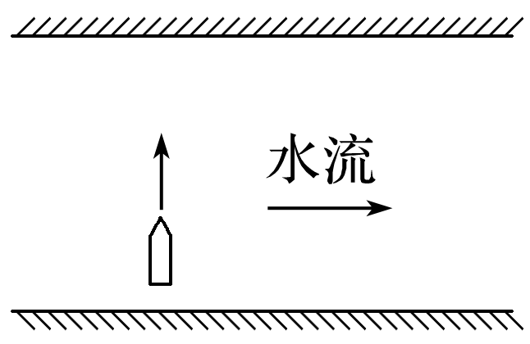
图3
A.水流速度越大，轮船行驶位移越大
B.水流速度增大，轮船行驶位移不变
C.水流速度越大，过江时间越短
D.水流速度增大，过江时间不变
答案 AD
解析 因为船垂直于江岸方向的速度不变，而水流方向是垂直于这个方向的，在这个方向上没有分速度，设江道宽为d，船垂直于江岸的速度为v，t＝$\frac{d}{v}$，所以不论水速多大，船过江时间不变，故C错误，D正确.若水速越大，相同时间内沿水速方向的位移就越大，船在水中运动的总位移也就越大，故B错误，A正确.
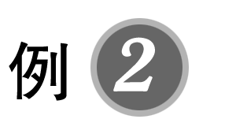已知某船在静水中的速度为v₁＝5 m/s，现让船渡过某条河，假设这条河的两岸是理想的平行线，河宽为d＝100 m，水流速度为v₂＝3 m/s，方向与河岸平行，
(1)欲使船以最短时间渡河，渡河所用时间是多少？位移的大小是多少；
(2)欲使船以最小位移渡河，渡河所用时间是多少？
(3)若水流速度为v₂′＝6 m/s，船在静水中的速度为v₁＝5 m/s不变，船能否垂直河岸渡河？
答案 (1)20 s 20$\sqrt{34}$ m (2)25 s (3)不能
解析 (1)由题意知，当船在垂直于河岸方向上的分速度最大时，渡河所用时间最短，河水流速平行于河岸，不影响渡河时间，所以当船头垂直于河岸渡河时，所用时间最短，最短时间为t＝$\frac{d}{v1}$＝$\frac{100}{5}$ s＝20 s.
如图甲所示，当船到达对岸时，船沿平行于河岸方向也发生了位移，由几何知识可得，船的位移为l＝$\sqrt{d2＋x2}$，由题意可得x＝v₂t＝3×20 m＝60 m，代入得l＝20$\sqrt{34}$ m.
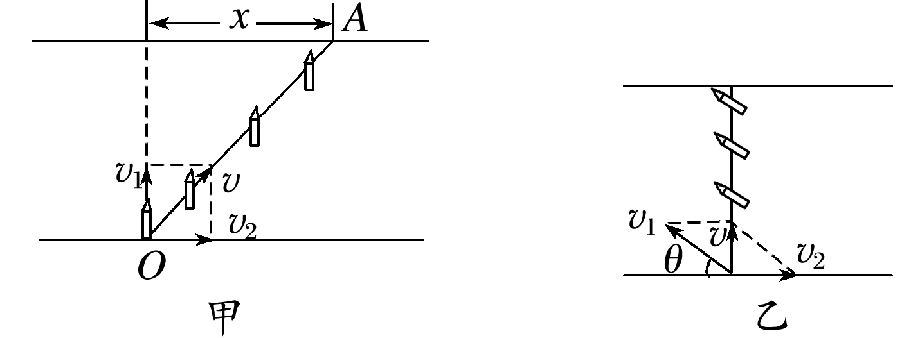
(2)当船的实际速度方向垂直于河岸时，船的位移最小，因船在静水中的速度为v₁＝5 m/s，大于水流速度v₂＝3 m/s，故可以使船的实际速度方向垂直于河岸.如图乙所示，设船斜指向上游河对岸，且与河岸所成夹角为θ，则有v₁cos θ＝v₂，cos θ＝$\frac{v2}{v1}$＝0.6，则sin θ＝$\sqrt{1－cos2 θ}$＝0.8，船的实际速度v＝v₁sin θ＝5×0.8 m/s＝4 m/s，所用的时间为t＝$\frac{d}{v}$＝$\frac{100}{4}$ s＝25 s.
(3)当水流速度v₂′＝6 m/s时，则水流速度大于船在静水中的速度v₁＝5 m/s，不论v₁方向如何，其合速度方向总是偏向下游，故不能垂直河岸渡河.
1.要使船垂直于河岸横渡，即路程最短，应使v_{船}在水流方向的分速度和水流速度等大、反向，这种情况只适用于v_{船}>v_{水}时.
2.要使船渡河时间最短，船头应垂直指向河对岸，即v_{船}与水流方向垂直.
3.要区别船速v_{船}及船的合运动速度v_{合}，前者是发动机(或划行)产生的分速度，后者是合速度.
针对训练1 (2018·泸州市高一检测)一艘船的船头始终正对河岸方向行驶，如图4所示.已知船在静水中行驶的速度为v₁，水流速度为v₂，河宽为d.则下列判断正确的是( )
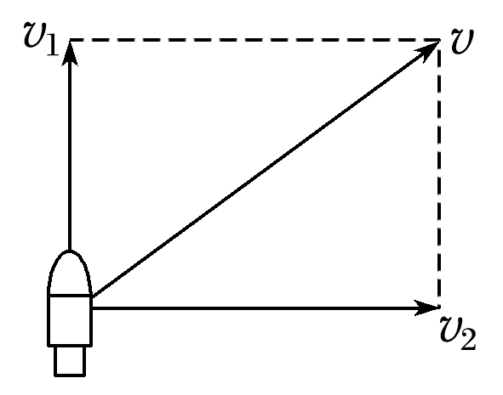
图4
A.船渡河时间为$\frac{d}{v2}$
B.船渡河时间为
C.船渡河过程被冲到下游的距离为$\frac{v2}{v1}$·d
D.船渡河过程被冲到下游的距离为·d
答案 C
解析 小船正对河岸运动，渡河时间最短，t＝$\frac{d}{v1}$，沿河岸运动的位移s₂＝v₂t＝$\frac{v2}{v1}$·d，故A、B、D错误，C正确.
二、关联速度问题
关联速度分解问题是指物体拉绳(杆)或绳(杆)拉物体的问题(下面为了方便，统一说“绳”)：
(1)物体的实际速度一定是合速度，分解时两个分速度方向应取沿绳方向和垂直绳方向.
(2)由于绳不可伸长，一根绳两端物体沿绳方向的速度分量大小相等.
(3)常见的速度分解模型(如图5)
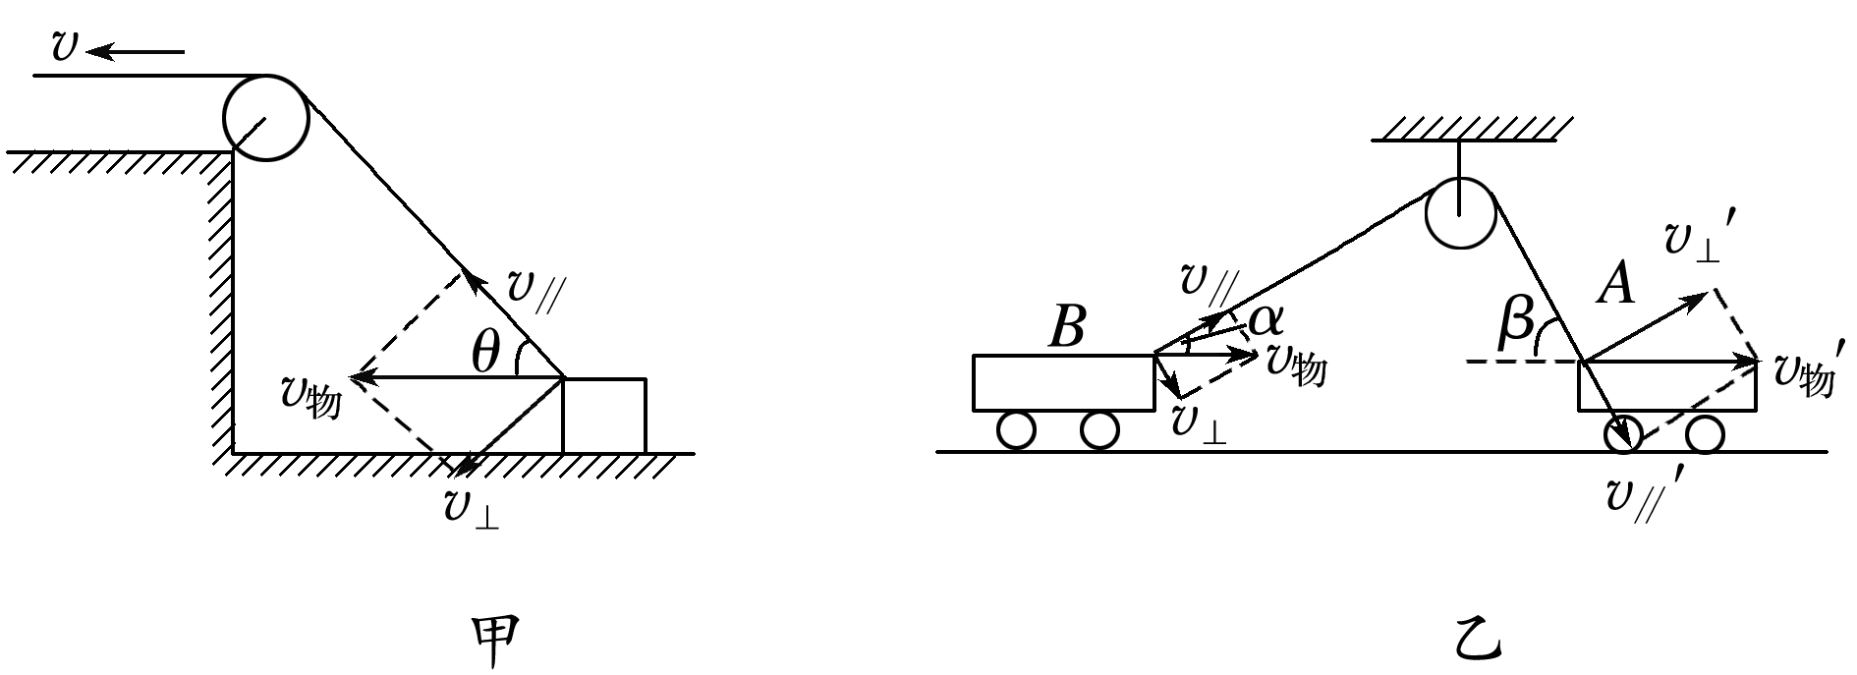
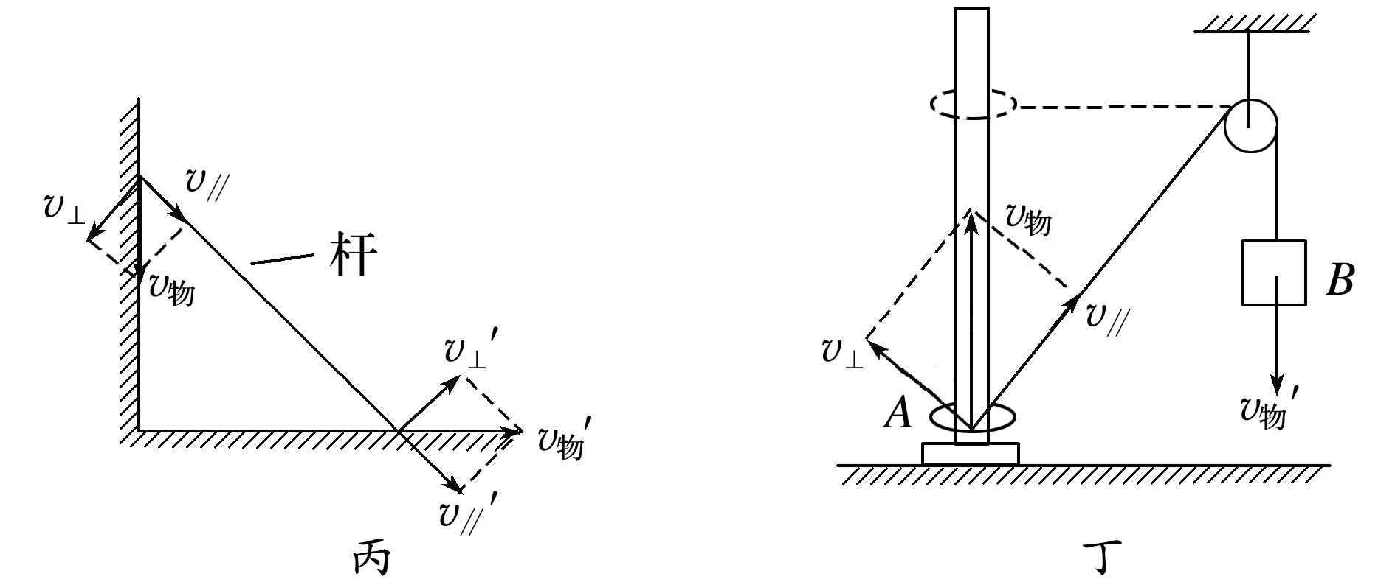
图5
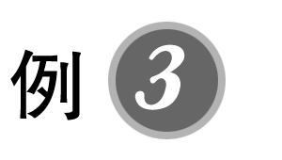(多选)如图6所示，人在岸上用跨过定滑轮的绳子拉船，已知船的质量为m，水的阻力恒为F_{f}，当轻绳与水面的夹角为θ时，船的速度为v，人的拉力大小为F，则此时( )
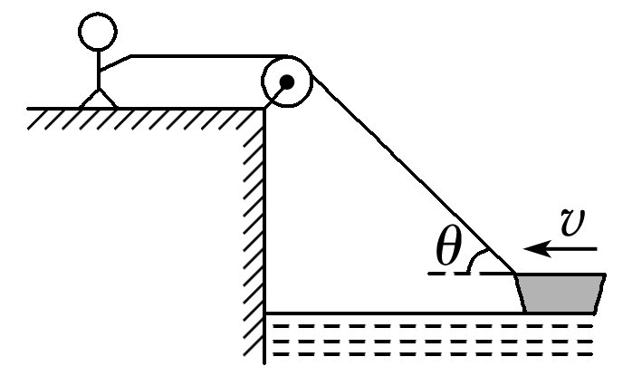
图6
A.人拉绳行走的速度大小为vcos θ
B.人拉绳行走的速度大小为$\frac{v}{cos θ}$
C.船的加速度大小为$\frac{Fcos θ－Ff}{m}$
D.船的加速度大小为$\frac{F－Ff}{m}$
答案 AC
解析 船的运动产生了两个效果：一是使滑轮与船间的绳缩短，二是使滑轮与船间的绳偏转，因此将船的速度按如图所示(沿绳方向与垂直于绳方向)方式进行分解，人拉绳行走的速度大小v_{人}＝v∥＝vcos θ，选项A正确，B错误；绳对船的拉力大小等于人拉绳的力的大小，即绳的拉力大小为F，与水平方向成θ角，因此Fcos θ－F_{f}＝ma，解得a＝$\frac{Fcos θ－Ff}{m}$，选项C正确，D错误.
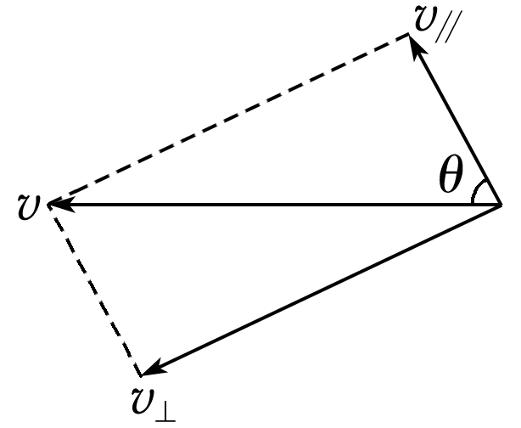

针对训练2 (2019·鹤壁市期末)如图7所示，物体A套在竖直杆上，经细绳通过定滑轮拉动物体B在水平面上运动，开始时A、B间的细绳呈水平状态，现由计算机控制物体A的运动，使其恰好以速度v沿杆匀速下滑(B始终未与滑轮相碰)，则( )
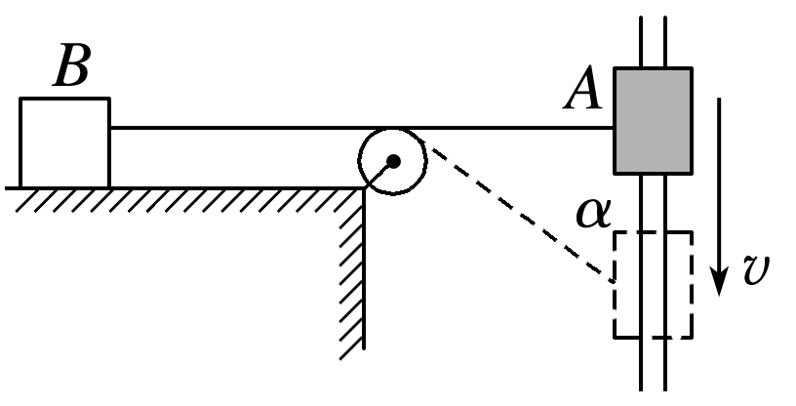
图7
A.绳与杆的夹角为α时，B的速率为vsin α
B.绳与杆的夹角为α时，B的速率为vcos α
C.物体B也做匀速直线运动
D.物体B做匀加速直线运动
答案 B
解析 如图所示，将A物体的速度按图示两个方向分解，绳子速率v_{绳}＝v∥＝vcos α；而绳子速率等于物体B的速率，则物体B的速率v_{B}＝v_{绳}＝vcos α，故A错误，B正确；因物体A向下运动的过程中α减小，则cos α增大，v_{B}增大，B物体加速运动，但不是匀加速运动，故C、D错误.
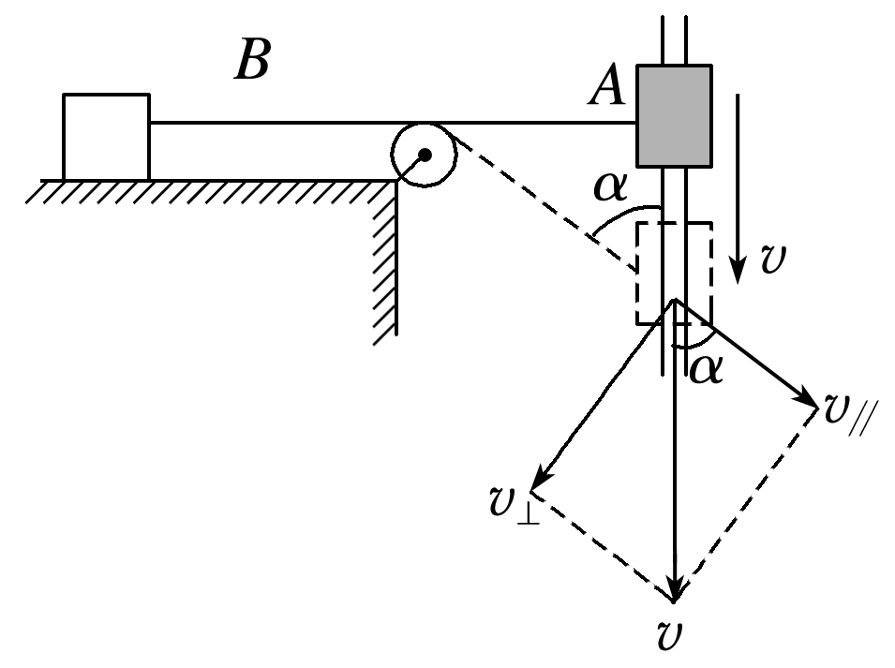

1.(小船渡河模型)(多选)下列图中实线为河岸，河水的流动方向如图中v的箭头所示，虚线为小船从河岸M驶向对岸N的实际航线.则其中可能正确的是( )
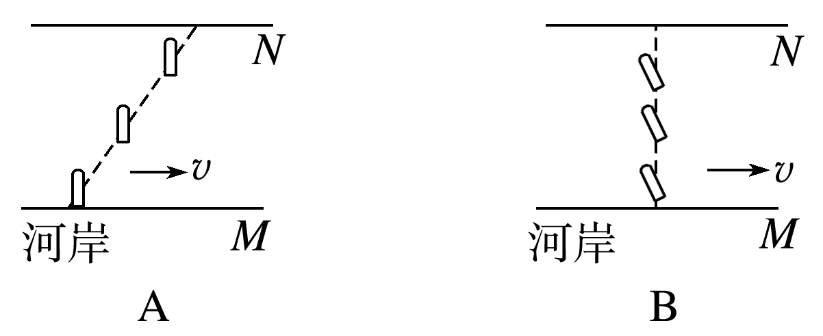
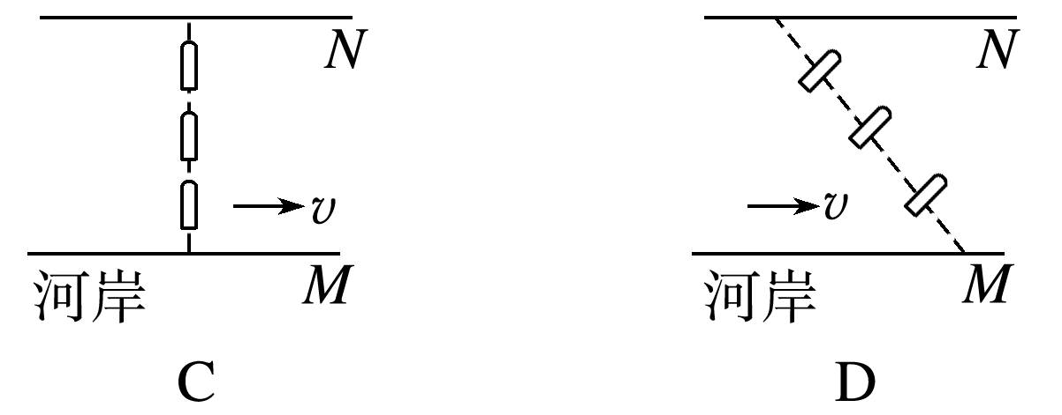
答案 AB

解析 小船渡河的运动可看成水流的运动和小船运动的合运动.虚线为小船从河岸M驶向对岸N的实际航线，即合速度的方向，小船合运动的速度方向就是其实际运动的方向，分析可知，实际航线可能正确的是A、B.
2.(小船渡河模型)(多选)河水的流速与某河岸的距离的变化关系如图8甲所示，船在静水中的速度与时间的关系如图乙所示.若要使船以最短时间渡河，下列说法正确的是( )
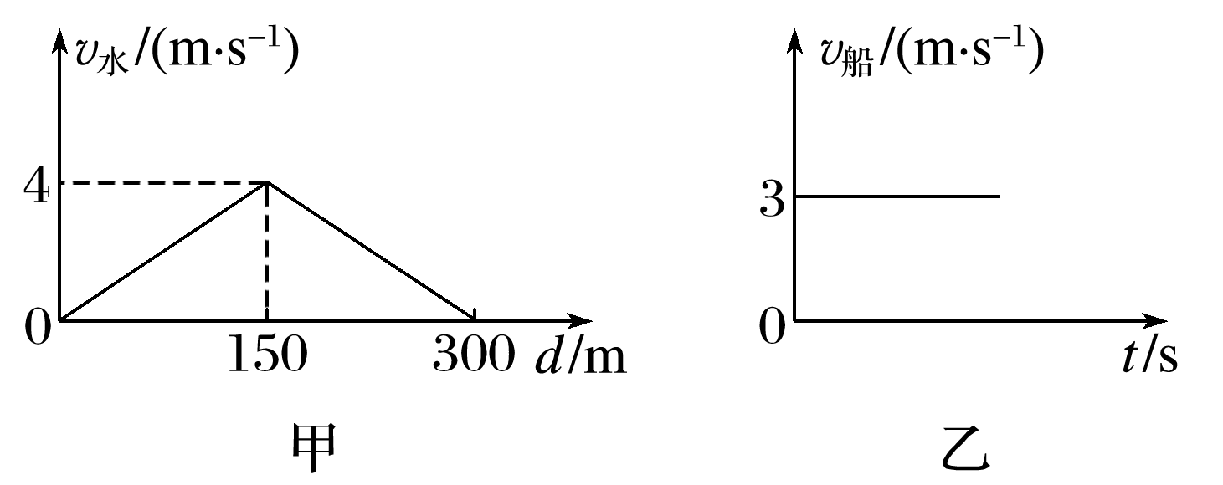
图8
A.船渡河的最短时间为100 s
B.船在行驶过程中，船头始终与河岸垂直
C.船在河中航行的轨迹是一条直线
D.船在河水中的最大速度为7 m/s
答案 AB
解析 由运动的独立性可知，垂直河岸方向速度越大，渡河时间越短，即船头始终与河岸垂直，航行时所用时间最短，t_{min}＝$\frac{d}{v船}$＝100 s，选项A、B正确；由题图甲可知，水流速度在变化，船的合速度大小及方向均会随位置发生变化，因此轨迹不是直线，选项C错误；船在静水中的速度与水流速度方向垂直，水流速度最大值为4 m/s，则船在河水中的最大速度为5 m/s，选项D错误.
3.(关联速度模型)(多选)如图9所示，一人以恒定速度v₀通过光滑轻质定滑轮竖直向下拉绳使小车在水平面上运动，当运动到绳与水平方向成45°角时( )
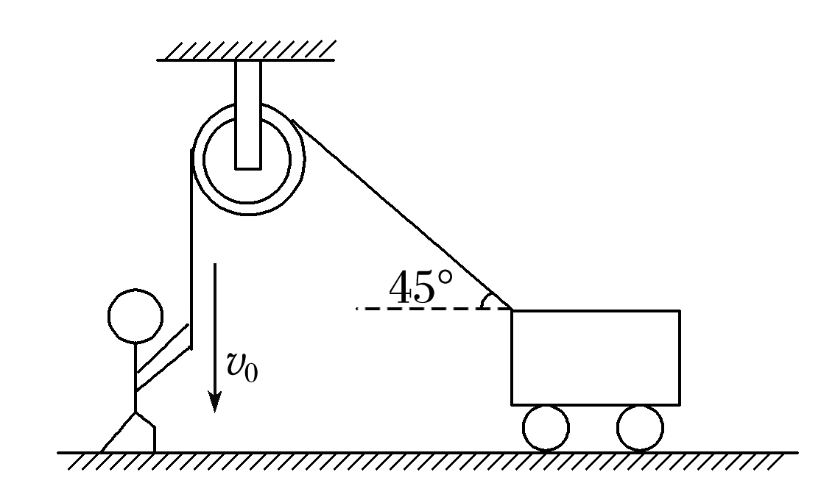
图9
A.小车运动的速度为$\frac{1}{2}$v₀
B.小车运动的速度为$\sqrt{2}$v₀
C.小车在水平面上做加速运动
D.小车在水平面上做减速运动
答案 BC
解析 将小车速度沿绳方向与垂直绳方向进行分解，如图所示
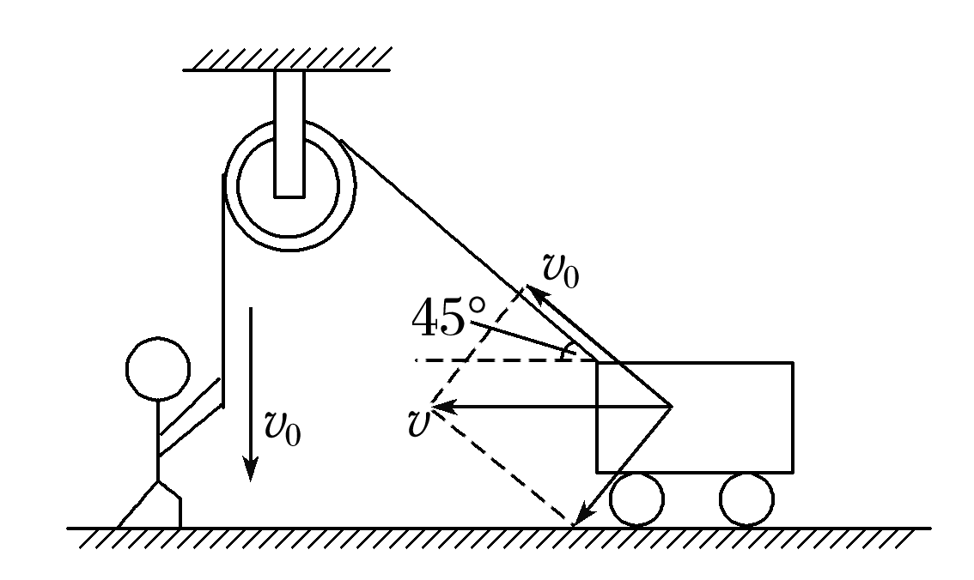
人拉绳的速度与小车沿绳方向的分速度大小是相等的，根据三角函数关系vcos 45°＝v₀，则v＝$\frac{v0}{cos 45°}$＝$\sqrt{2}$v₀，B正确，A错误；随着小车向左运动，绳与水平方向的夹角越来越大，设夹角为α，由v＝$\frac{v0}{cos α}$知，v越来越大，则小车在水平面上做加速运动，C正确，D错误.
4.(关联速度模型)(2019·泉港一中高一下学期期末)如图10所示，有人在河面上方20 m的岸上用跨过定滑轮的长绳拴住一条小船，开始时绳与水面的夹角为30°.人以恒定的速率v＝3 m/s拉绳，使小船靠岸，那么( )
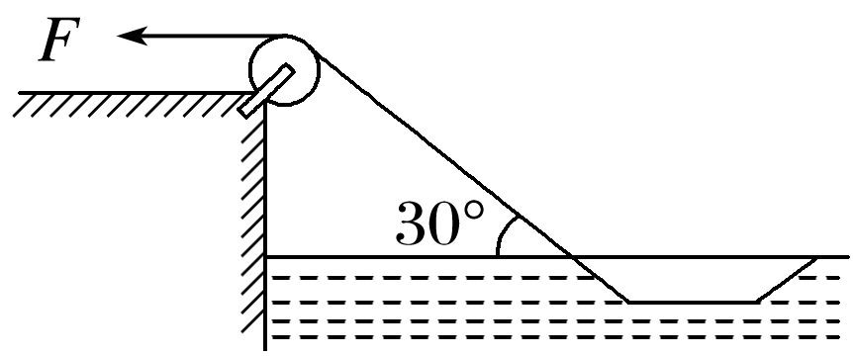
图10
A.5 s时绳与水面的夹角为60°
B.5 s时小船前进了15 m
C.5 s时小船的速率为5 m/s
D.5 s时小船到岸边距离为10 m
答案 C
解析 5 s内人前进的距离s＝vt＝3×5 m＝15 m，滑轮至船的距离l′＝$\frac{h}{sin 30°}$－15 m＝25 m，设5 s时拉船的绳与水平方向夹角为θ，则sin θ＝$\frac{20}{25}$＝$\frac{4}{5}$，由此可知，θ＝53°，cos θ＝$\frac{v}{v船}$，故v_{船}＝5 m/s，小船到岸边的距离s′＝20tan 37° m＝15 m，则5 s时小船前进的距离为s₁＝$\frac{h}{tan 30°}$－s′＝(20$\sqrt{3}$－15) m，故A、B、D错误，C正确.
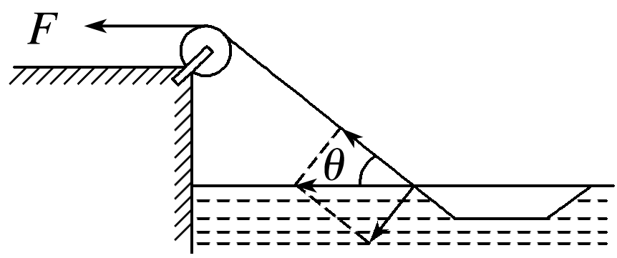


一、选择题
题型一 小船渡河模型
1.小船船头指向对岸，以相对于静水的恒定速率向对岸划去，当水流匀速时，它渡河的时间、发生的位移与水速的关系是( )
A.水速小时，位移小，时间也短
B.水速大时，位移大，时间也长
C.水速大时，位移大，但时间不变
D.位移、时间大小与水速大小无关
答案 C
解析 小船渡河时参与了顺水漂流和垂直河岸横渡两个分运动，由运动的独立性和等时性知，小船的渡河时间决定于垂直河岸的分运动，等于河的宽度与垂直河岸的分速度之比，由于船以一定速率垂直河岸向对岸划去，故渡河时间一定.水速大，水流方向的分位移就大，合位移也就大，反之则合位移小.
2.(多选)在河道宽度为d的河中，水流速度为v₂，船在静水中速度为v₁(且v₁＞v₂)，方向可以选择，现让该船开始渡河，则该船( )
A.可能的最短渡河时间为$\frac{d}{v2}$
B.可能的最短渡河位移为d
C.只有当船头垂直河岸渡河时，渡河时间才和水流速度无关
D.不管船头与河岸夹角是多少，渡河时间和水流速度均无关
答案 BD
解析 当船头与河岸垂直时，渡河时间最短，为$\frac{d}{v1}$，故A错误；当合速度与河岸垂直时，渡河位移最小为d，故B正确；将船的实际运动沿垂直水流方向和水流方向分解，由于各个分运动互不影响，因而渡河时间等于沿船头方向的分运动时间，为t＝$\frac{x1}{v1}$(x₁为沿船头指向的分位移)，显然与水流速度无关，故C错误，D正确.
3.(2019·山西平遥中学高一下期中)在抗洪抢险中，战士驾驶摩托艇救人，假设江岸是平直的，洪水沿江向下游流去，水流速度为v₁，摩托艇在静水中的航速为v₂，战士救人的地点A离岸边最近处O的距离为d，若战士想在最短时间内将人送上岸，则摩托艇登陆的地点离O点的距离为( )
A. B.0
C.$\frac{dv1}{v2}$ D.$\frac{dv2}{v1}$
答案 C
解析 摩托艇登陆的最短时间t＝$\frac{d}{v2}$，登陆点到O点的距离s＝v₁t＝$\frac{dv1}{v2}$，故选C.
4.一只小船在静水中的速度为v₁＝5 m/s，它要渡过一条宽为d＝50 m的河，河水流速为v₂＝4 m/s，则( )
A.这只船过河位移不可能为50 m
B.这只船过河时间不可能为10 s
C.若河水流速改变，船过河的最短时间一定不变
D.若河水流速改变，船过河的最短位移一定不变
答案 C
解析 当船头垂直指向河岸航行时，渡河时间最短，t_{min}＝$\frac{d}{v1}$＝$\frac{50}{5}$ s＝10 s，B错误；由于船在静水中的速度大于河水流速，船的实际航向可以垂直河岸，即过河最短位移为s＝d＝50 m，A错误；根据运动的独立性，渡河最短时间为10 s，与水速无关，C正确；若河水流速大于船在静水中的速度，则船过河最短位移大小大于河宽，D错误.
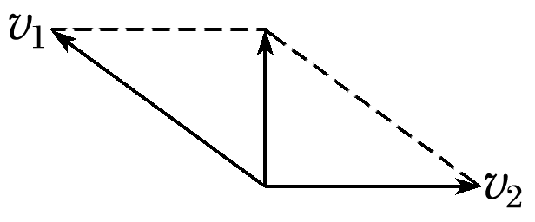
5.(2019·厦门市高一下学期期末)某人划小船横渡一条两岸平行的河流，船在静水中的速度大小不变，船头方向始终垂直于河岸，水流速度与河岸平行，已知小船的运动轨迹如图1所示，则( )
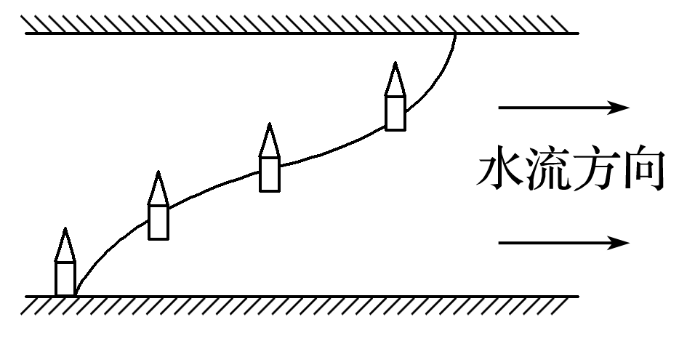
图1
A.各处水流速度大小都一样
B.离两岸越近水流速度越小
C.离两岸越近水流速度越大
D.无论水流速度是否变化，这种渡河方式耗时最长
答案 B
解析 从轨迹曲线的弯曲形状上可以知道，小船先具有指向下游的加速度，后具有指向上游的加速度，故加速度是变化的，水流是先加速后减速，即越接近河岸水流速度越小，故A、C错误，B正确；根据运动的独立性，船身方向垂直于河岸，这种渡河方式耗时最短，故D错误.
6.(多选)(2019·山东省实验中学高一下期中)如图2，河水由西向东流，河宽为800 m，河中各点的水流速度大小为v_{水}，各点到较近河岸的距离为x，v_{水}与x的关系为v_{水}＝$\frac{3}{400}$x(m/s)，让小船船头垂直河岸由南向北渡河，小船在静水中的速度大小恒为v_{船}＝4 m/s，下列说法正确的是( )
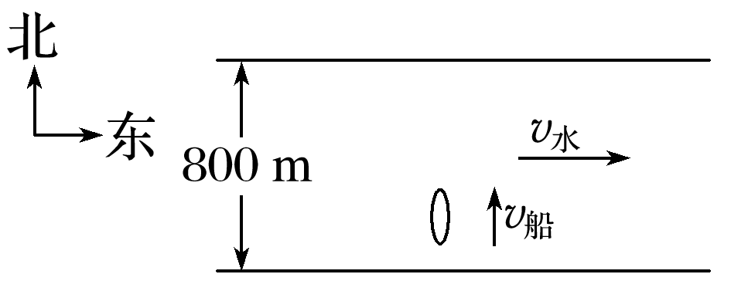
图2
A.小船渡河的轨迹为直线
B.小船在河水中的最大速度是5 m/s
C.小船渡河的时间是200 s
D.小船在距南岸200 m处的速度小于距北岸200 m处的速度
答案 BC
解析 小船在垂直河岸方向上做匀速直线运动，在沿河岸方向上做变速运动，合加速度的方向与合速度方向不在同一条直线上，做曲线运动，选项A错误；当小船行驶到河中央时水流速度最大，v_{水}＝$\frac{3}{400}$×400 m/s＝3 m/s，那么小船在河水中的最大速度v_{max}＝$\sqrt{32＋42}$ m/s＝5 m/s，选项B正确；小船船头垂直河岸由南向北渡河，那么小船渡河的时间是t＝$\frac{d}{v船}$＝$\frac{800}{4}$ s＝200 s，选项C正确；在距南岸200 m处的河水速度大小与距北岸200 m处的河水速度大小相等，根据矢量的合成法则，则两种情况下小船的合速度大小相等，选项D错误.
7.如图3所示为一条河流，河水流速为v，一只船从A点先后两次渡河到对岸，船在静水中行驶的速度为v_{静}，第一次船头向着AB方向行驶，渡河时间为t₁，船的位移为s₁；第二次船头向着AC方向行驶，渡河时间为t₂，船的位移为s₂，若AB、AC与河岸垂线方向的夹角相等，则( )
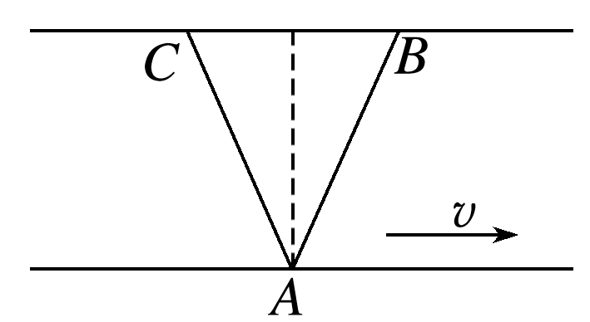
图3
A.t₁＞t₂，s₁＜s₂ B.t₁＜t₂，s₁＞s₂
C.t₁＝t₂，s₁＜s₂ D.t₁＝t₂，s₁＞s₂
答案 D
解析 因为AB、AC与河岸的垂线方向的夹角相等，则在垂直于河岸方向上的分速度相等，渡河时间t＝$\frac{d}{u⊥}$，所以两次渡河时间相等.设AB、AC与河岸夹角为θ，船头向着AB方向时，沿河岸方向的分速度v₁＝v_{静}cos θ＋v，船头向着AC方向行驶时，沿河岸方向的分速度v₂＝|v－v_{静}cos θ|＜v₁，水平方向上的位移x₁＞x₂，根据平行四边形定则，s₁＞s₂，故D正确，A、B、C错误.
8.如图4所示，一条小船位于200 m宽的河中央A点处，离A点距离为100$\sqrt{3}$ m的下游处有一危险的急流区，当时水流速度为4 m/s，为使小船避开危险区沿直线到达对岸，小船在静止水中的速度至少为( )
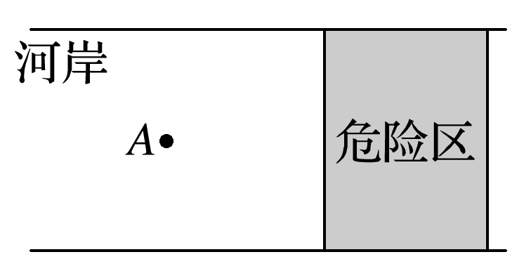
图4
A.$\frac{4\sqrt{3}}{3}$ m/s B.$\frac{8\sqrt{3}}{3}$ m/s
C.2 m/s D.4 m/s
答案 C
解析 小船刚好避开危险区域时，小船合运动方向与水流方向的夹角设为θ，则tan θ＝$\frac{100}{100\sqrt{3}}$＝$\frac{\sqrt{3}}{3}$，则θ＝30°，当船头垂直合运动方向渡河时，小船在静水中的速度最小，在静水中的最小速度v_{min}＝v_{水}sin 30°＝2 m/s，C正确.
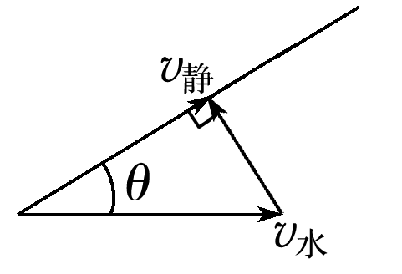
题型二 关联速度模型
9.人用绳子通过光滑轻质定滑轮拉物体A，A穿在光滑的竖直杆上，当以速度v₀匀速地拉绳使物体A到达如图5所示位置时，绳与竖直杆的夹角为θ，则物体A实际运动的速度大小是( )
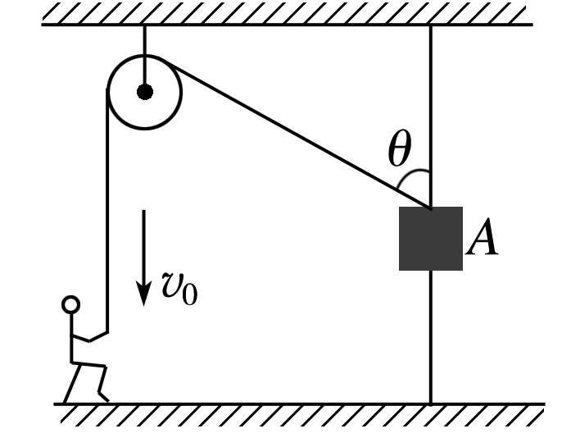
图5
A.v₀sin θ B.$\frac{v0}{sin θ}$ C.v₀cos θ D.$\frac{v0}{cos θ}$
答案 D
解析 由运动的合成与分解可知，物体A参与两个分运动：一个是沿着与它相连接的绳子的运动，另一个是垂直于绳子斜向上的运动.而物体A的实际运动轨迹是沿着竖直杆向上的，这一轨迹所对应的运动就是物体A的合运动，它们之间的关系如图所示.由几何关系可得v＝$\frac{v0}{cos θ}$，所以D正确.
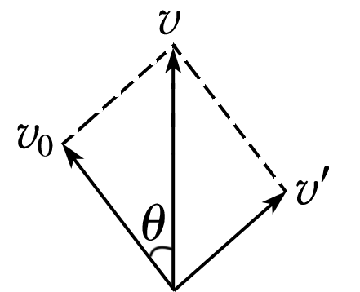
10.如图6所示，某人用绳通过定滑轮拉小船，设人匀速拉绳的速度为v₀，小船水平向左运动，绳某时刻与水平方向夹角为α，则小船的运动性质及此时刻小船的速度v_{x}为( )
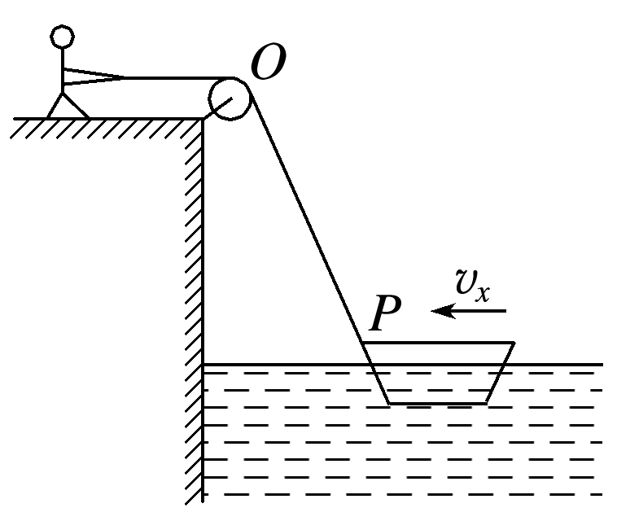
图6
A.小船做变加速运动，v_{x}＝$\frac{v0}{cos α}$
B.小船做变加速运动，v_{x}＝v₀cos α
C.小船做匀速直线运动，v_{x}＝$\frac{v0}{cos α}$
D.小船做匀速直线运动，v_{x}＝v₀cos α
答案 A
11.(2019·康杰中学期中)如图7所示，汽车用跨过定滑轮的轻绳提升物块.汽车匀速向右运动，在物块到达滑轮之前，下列说法正确的是( )
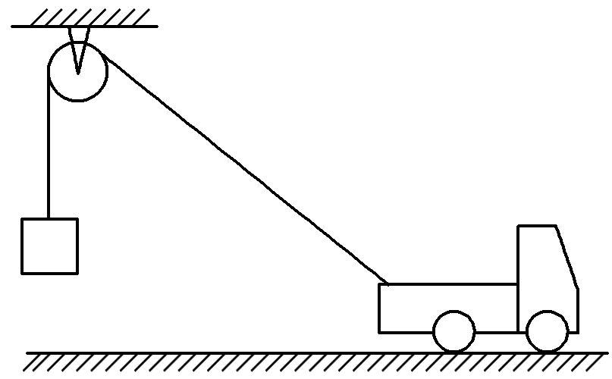
图7
A.物块将竖直向上做匀速运动
B.物块将处于超重状态
C.物块将处于失重状态
D.物块将竖直向上先加速后减速
答案 B
解析 设汽车向右运动的速度为v，绳子与水平方向的夹角为α，物块上升的速度为v′，则vcos α＝v′，汽车匀速向右运动，α减小，v′增大，物块加速上升，A、D错误；物块的加速度向上，处于超重状态，B正确，C错误.
12.(2019·眉山高中下学期期末质检)如图8所示，人用轻绳通过定滑轮拉穿在光滑竖直杆上的物块A，人以速度v₀向左匀速拉绳，某一时刻，绳与竖直杆的夹角为θ，与水平面的夹角为α，此时物块A的速度v₁为( )
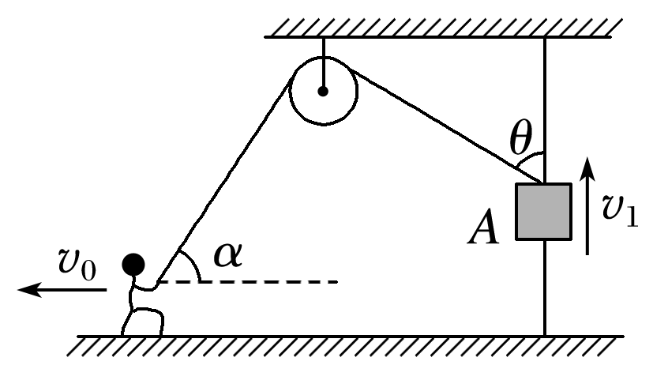
图8
A.v₁＝v₀sin αcos θ B.v₁＝$\frac{v0sin α}{sin θ}$
C.v₁＝v₀cos αcos θ D.v₁＝$\frac{v0cos α}{cos θ}$
答案 D
解析 人和A沿绳方向的分速度相等
可得v₀cos α＝v₁cos θ
所以v₁＝$\frac{v0cos α}{cos θ}$.
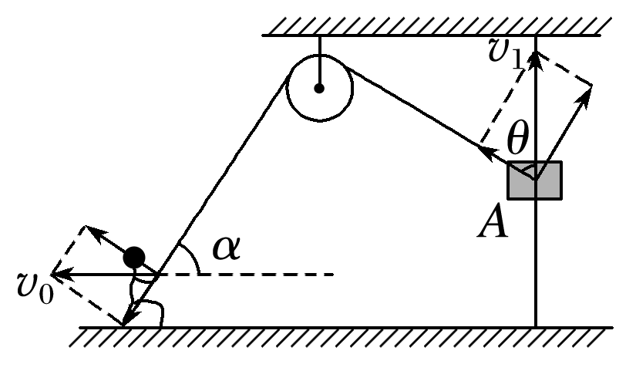
13.如图9所示， 一根长直轻杆AB在墙角沿竖直墙和水平地面滑动.当AB杆和墙的夹角为θ时，杆的A端沿墙下滑的速度大小为v₁，B端沿地面滑动的速度大小为v₂，则v₁、v₂的关系是( )
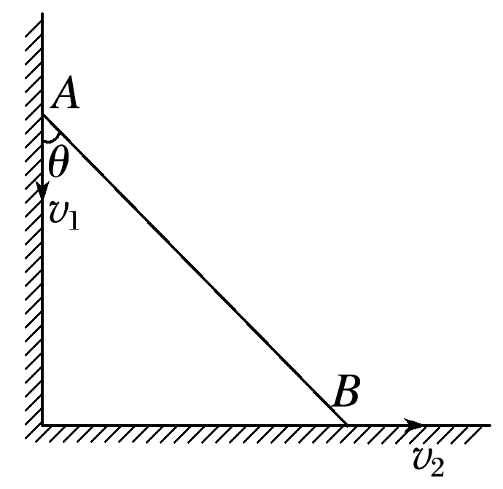
图9
A.v₁＝v₂ B.v₁＝v₂cos θ
C.v₁＝v₂tan θ D.v₁＝v₂sin θ
答案 C
解析 将A端的速度沿杆方向和垂直于杆的方向分解，沿杆方向的分速度为v_{1∥}＝v₁cos θ，将B端的速度沿杆方向和垂直于杆方向分解，沿杆方向的分速度v_{2∥}＝v₂sin θ.由于v_{1∥}＝v_{2∥}.所以v₁＝v₂tan θ，故C正确，A、B、D错误.
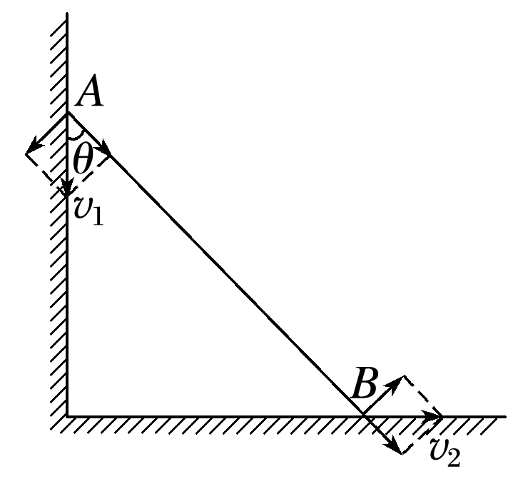

二、非选择题
14.如图10所示，河宽d＝120 m，设小船在静水中的速度为v₁，河水的流速为v₂.小船从A点出发，若船头指向河对岸上游的B点，经过10 min，小船恰好到达河正对岸的C点；若船头指向河正对岸的C点，经过8 min，小船到达C点下游的D点.求：
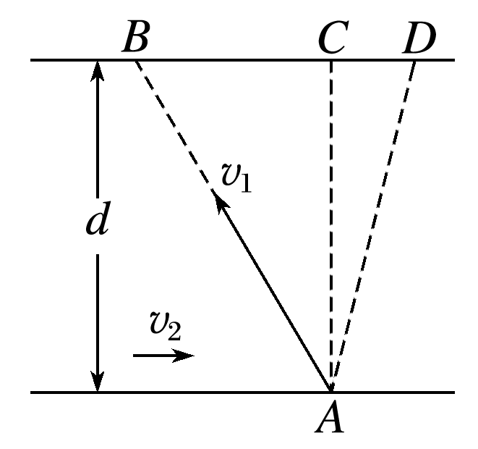
图10
(1)小船在静水中的速度v₁的大小；
(2)河水的流速v₂的大小；
(3)在第二次渡河中小船被冲向下游的距离s_{CD}.
答案 (1)0.25 m/s (2)0.15 m/s (3)72 m
解析 (1)小船从A点出发，若船头指向河正对岸的C点，则此时v₁方向的位移为d，
故有v₁＝$\frac{d}{tmin}$＝$\frac{120}{60×8}$ m/s＝0.25 m/s.
(2)设AB与河岸上游成α角，由题意可知，此时恰好到达河正对岸的C点，故v₁沿河岸方向的分速度大小恰好等于河水的流速v₂的大小，即v₂＝v₁cos α，此时渡河时间为t＝$\frac{d}{v1sin α}$，所以sin α＝$\frac{d}{v1t}$＝0.8，故v₂＝v₁cos α＝0.15 m/s.
(3)在第二次渡河中小船被冲向下游的距离为s_{CD}＝v₂t_{min}＝72 m.
15.一辆车通过一根跨过光滑轻质定滑轮的轻绳提升一个质量为m的重物，开始车在滑轮的正下方，绳子的端点离滑轮的距离是H.车由静止开始向左做匀加速直线运动，经过时间t绳子与水平方向的夹角为θ，如图11所示.试求：
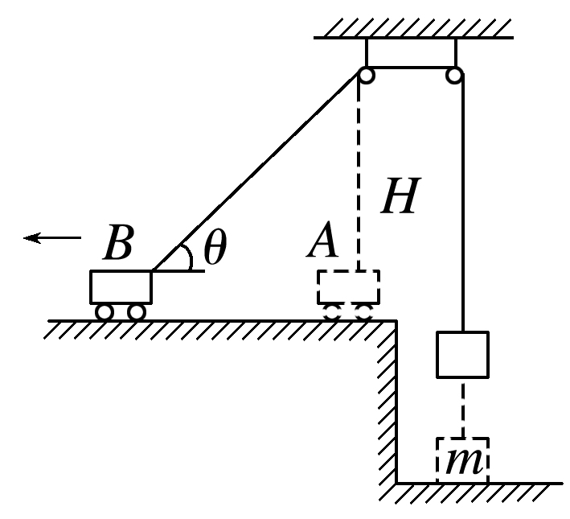
图11
(1)车向左运动的加速度的大小；
(2)重物m在t时刻速度的大小.
答案 (1)$\frac{2H}{t2tan θ}$ (2)$\frac{2Hcos θ}{ttan θ}$
解析 (1)车在时间t内向左运动的位移：x＝$\frac{H}{tan θ}$，
由车做匀加速直线运动，得：x＝$\frac{1}{2}$at²，
解得：a＝$\frac{2x}{t2}$＝$\frac{2H}{t2tan θ}$.
(2)t时刻车的速度：v_{车}＝at＝$\frac{2H}{ttan θ}$，
由运动的分解知识可知，车的速度v_{车}沿绳的分速度大小与重物m的速度大小相等，即：
v_{物}＝v_{车}cos θ，
解得：v_{物}＝$\frac{2Hcos θ}{ttan θ}$.

